AADE_000352发布测试

发布升级背景：
业务类型 | 业务说明
沪港通证券变动导入 | AADE对沪港通送股DDSD交易，送股和送股上市流通都生成了交易，导致重复了。现只处理上市流通（00G）记录，过滤港股托管（180）记录。

测试步骤

测试方案

编号 | 测试点 | 输入/条件 | 预期结果
CASE1 | 修改后送股港股托管记录是否被过滤 | 日期：20180606  文件：hk_zqbd.606.dbf  （共3条送股港股托管记录） | 修改前3条数据全部导入，修改后3条数据均被过滤，无数据导入。
CASE2 | 修改前后送股上市流通记录均被保留 | 日期：20180620  文件：hk_zqbd.620.dbf  （共6条数据，其中3条送股上市流通数据） | 修改前后3条数据均导入成功。

相关设置：
在组合基本信息里添加组合LDC001：
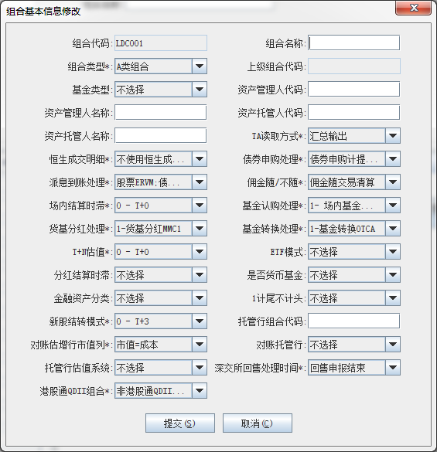
在账户组合关联设置里为组合LDC001添加证券账号：D890033355,D890110482,D890035577
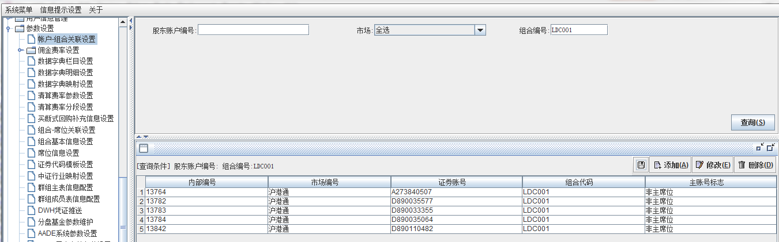
数据准备：
hk_zqbd.606.dbf、hk_zqbd.620.dbf

CASE1：
修改前：
导入：
【交易数据导入->沪港通交易->业务日期：20180606->功能类型：02-沪港通证券变动->文件选择：hk_zqbd.606.dbf】
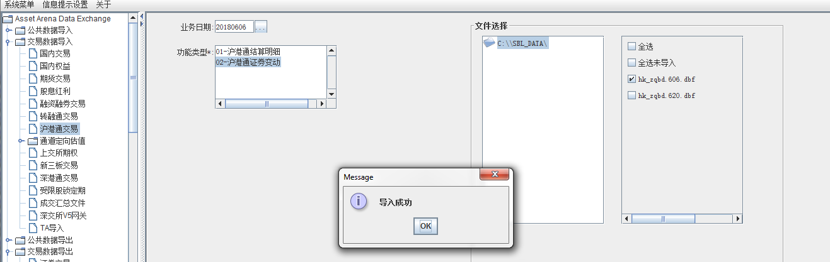
导出：
【交易数据导出->公司行为交易（证券）->市场：沪港通->组合：全选->业务日期：20180606】
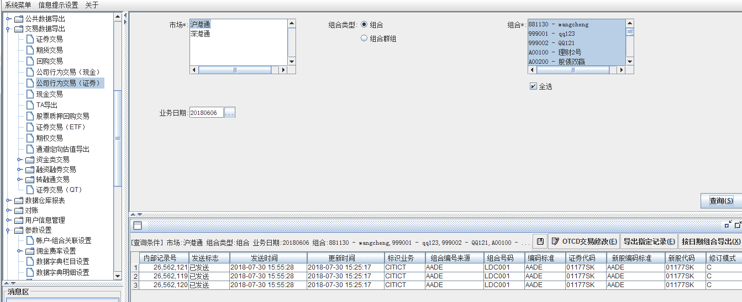
导出3条数据并保存
修改后：
导入：
【交易数据导入->沪港通交易->业务日期：20180606->功能类型：02-沪港通证券变动->文件选择：hk_zqbd.606.dbf】
导出：
【交易数据导出->公司行为交易（证券）->市场：沪港通->组合：全选->业务日期：20180606】
没有执行导出数据的操作，查询出3条数据的状态均为“已发送”，与修改前导出的数据完全一致，说明修改后没有数据导入。

CASE2：
修改前：
导入：
【交易数据导入->沪港通交易->业务日期：20180620->功能类型：02-沪港通证券变动->文件选择：hk_zqbd.620.dbf】
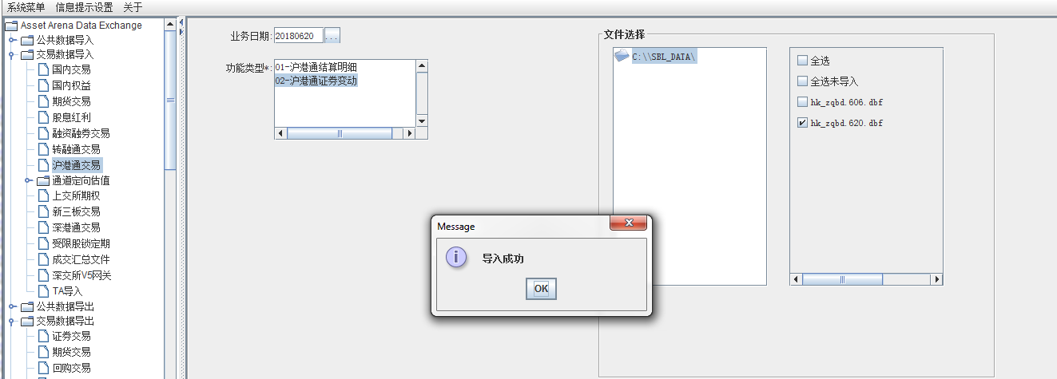
导出：
【交易数据导出->公司行为交易（证券）->市场：沪港通->组合：全选->业务日期：20180620】
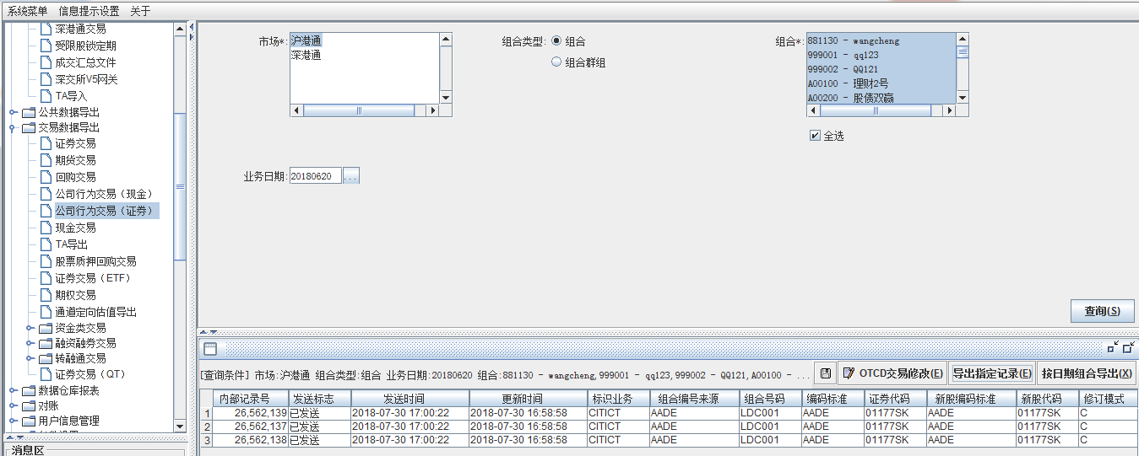
导出3条数据并保存
修改后：
导入：
【交易数据导入->沪港通交易->业务日期：20180620->功能类型：02-沪港通证券变动->文件选择：hk_zqbd.620.dbf】
导出：
【交易数据导出->公司行为交易（证券）->市场：沪港通->组合：全选->业务日期：20180620】
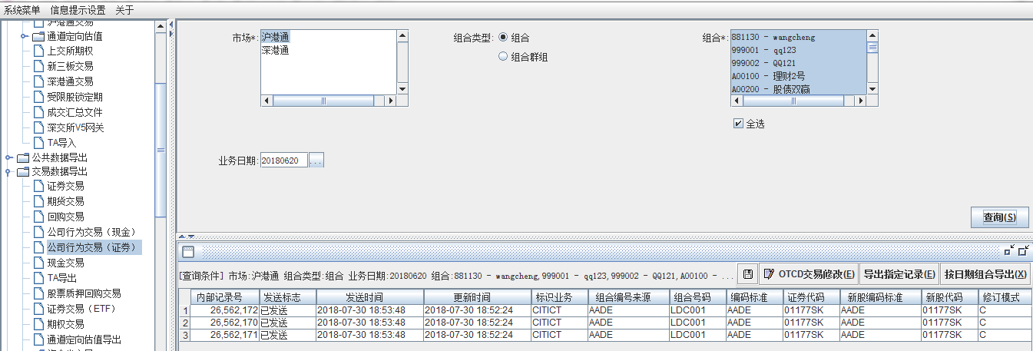
导出3条数据并保存
【测试结果_数据分析】
CASE1修改前导入成功，修改后没有数据导入，从数据源可以看到hk_zqbd.606.bdf里的3条数据权益类别为S（送股/派送权证），变动类型为港股托管（180），修改后数据被过滤掉了。
CASE2从数据源可以看到hk_zqbd.620.bdf里的数据变动类型都为上市流通（00G），权益类别为S（送股/派送权证），保存修改前后导出的数据进行对比，除了时间和交易参考号字段不同，其余都相同：
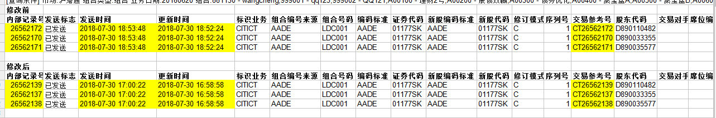

测试通过。

